关于开展2022年度对省政府教育职责情况满意度调查的通知

学校各部门：
根据海南省人民政府教育督导文员会办公室通知精神，为广泛了解社情民意，客观、公证、科学地评价省级人民政府旅履行教育指责情况，自2022年11月11日起，国务院教育督导委员会办公室依托“中国教育督导”微信公众号，上线开展2022年对省级人民政府履行教育职责情况满意度调查。为组织好此项工作，现将有关事项通知如下：
一、调查时间、内容
调查时间有效期为2022年11月至12月31日，请各部门于12月10日前完成问卷调查的填写工作。
调查内容围绕2022年对省级人民政府履行教育职责的评价重点，聚焦教育公平、教育质量、政府治理、总体评价等方面。
二、调查对象及问卷类型
问卷调查我校对象涉及2类人群：教职工和学生。根据被调查对象和调查重点的不同，各类问卷的内容各有所侧重。每份问卷由填答人基本情况和调查内容两部分组成，分单选题和多选题两种类型。
三、调查方式
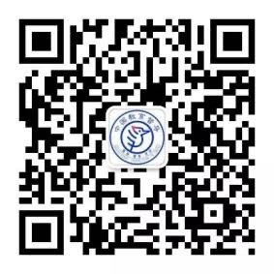
调查对象扫描“中国教育督导”微信公众号二维码（如下），选择“关注公众号”。进入该微信公众号界面后，点击首页底部“互动平台”菜单，选择“政府履职”，进入问卷填答；填答人根据各自身份（社会人士、教师和学生），选择相应问卷填答。填答人提交问卷和问题举报后，将自动上传至系统后台，以保证调查过程公正、问卷结果和问题举报内容保密。

（中国教育督导微信公众号二维码）

四、有关要求
（一）请各部门尽快通知到每一位教职工、学生积极参与。各部门收到通知后，请及时将“中国教育督导”二维码公开发布，完成问卷调查。
（二）坚持实事求是。各部门要严明工作纪律，提高调查实效，杜绝在组织过程中出现弄虚作假行为，确保调查结果客观公正。

三亚航空旅游职业学院督导办公室
2022年11月29日

